*mise à jour.*

*5 dessins à supprimer de ma page: Furstembeg - 42.Arlequin au Vavin - Molière, WS,VH à l'Odéon - 22.242 Raspail - 10.Une nuit à Montparnasse*

*Je joins,*

*Une fiche avec toutes les infos et le textes de présentation*

*1 dessin à mettre sur le menu déroulant de tous les artistes : L'atelier de la rue de Furstemberg  (en remplacement de l'existant: 242 Raspail)*

*5 dessins à mettre sur ma page: 68 Place de la Sorbonne, 2016 - Un soir ancien village de Passy, 2016 - Place saint Germain des prés, 2016 - Deux horlogers sur l'île, 2018 - 13 maisons, 2018*

**Imaginer ZEPOL, une création de Caroline Lopez** 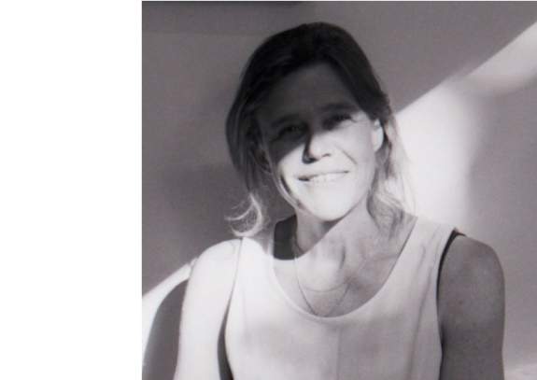

**Caroline Lopez**, architecte d’intérieur, est également une amoureuse de Paris, de son architecture et plus particulièrement de ses toitures. Elle ré exploite ses croquis parisiens ; les décompose, les assemble, les précise, pour nous offrir, en dessin, sa vision personnelle, d’une place, d’un quartier, d’un lieu . . . Son travail éveille notre regard et nous invite à observer Paris d’un œil nouveau . . .

Demain le verrons-nous différemment . . .

[Carolinelopez65aiai@gmail.com](mailto:Carolinelopez65aiai@gmail.com) [www.illustration65zepol.blogspot.fr](http://www.illustration65zepol.blogspot.fr)

[www.facebook.com/imaginerzepol](http://www.facebook.com/imaginerzepol)

www.instagram/imaginerzepol

00 33 (0)6 25 35 30 41